Fiche outils de mathématiques pour la physique-chimie :
Proportionnalité et fonctions linéaires
Niveau(x) | Seconde GT
Discipline(s) dominante(s) | Physique-Chimie et Mathématiques
Chapitres | Outil transversal aux programmes
Nom de l'activité | Fiche outils : proportionnalité et fonctions linéaires
Type d'activité | Activité de (re)découverte
Déroulement de la séance | Rappels de collège  Représentation de la proportionnalité  Lien avec les fonctions linéaire
Durée de l'activité et remarques | 40 min

Programme(s) officiel(s)
Chapitre réactions acido-basiques en solution aqueuse (exemple)
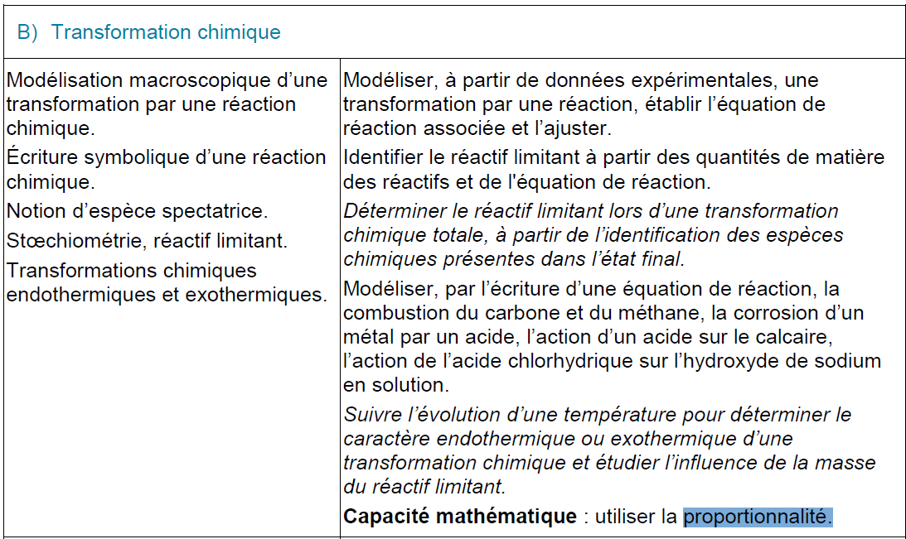

Compétences pouvant être évaluées au cours de l'activité
X S'approprier | X Analyser | ☐ Réaliser | ☐ Valider | ☐ Communiquer

Auteur
Nicolas ERIPRET

Fiche outil - Proportionnalité et fonctions linéaires

1. Proportionnalité : rappels
Dans une situation de proportionnalité, deux grandeurs évoluent dans les mêmes proportions et sont liées par un coefficient constant appelé coefficient de proportionnalité.
Pour trouver une valeur manquante, on peut, au choix :
• Déterminer le coefficient de proportionnalité
• Utiliser le produit en croix
pitaya (kg) | 5 | 7 | 11
prix (€) | 32,50 | ? | 71,50

2. Diverses représentations d’une situation de proportionnalité
Une situation de proportionnalité peut être représentée de trois manières :
a) À l’aide d’un tableau :  b) À l’aide d’une formule  (expression algébrique) :  y = k × x où k est le coefficient de proportionnalité | c) À l’aide d’un graphique :  une droite passant par l’origine du repère
  x | 5 | 7 | 10
  y | 15 | 21 | 30
  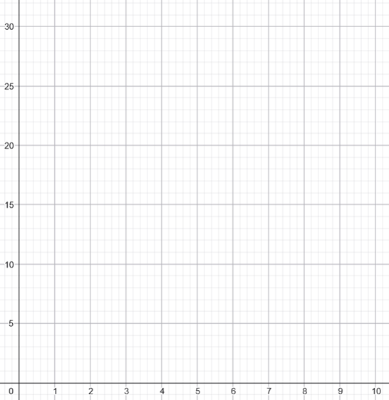

3. Notion de fonction
Définition :
Une fonction f est un processus qui, à un nombre x, associe un seul et unique nombre, noté f(x).

4. Une fonction particulière : la fonction linéaire
Définition :
Une fonction f est dite linéaire lorsqu’elle peut s’écrire sous la forme f(x) = k × x, où k est un nombre fixé appelé coefficient.
Une fonction linéaire modélise une situation de proportionnalité.
Propriétés :
• Son tableau de valeurs est un tableau de proportionnalité.
• Sa représentation graphique est une droite passant par l’origine.

5. Application en physique : dosage par étalonnage
On souhaite déterminer la concentration d’une solution inconnue à partir d’une grandeur mesurable appelée absorbance.
Principe :
On mesure l’absorbance de solutions de concentrations connues (solutions étalons), puis on trace la droite d’étalonnage.
On observe une relation de proportionnalité entre l’absorbance A et la concentration C.
Relation : A = k × C, où k est le coefficient d’absorption. A et C sont proportionnelles.

Exercice : Eau potable ou non ?
La norme indique qu’une eau est potable si sa concentration en fer est inférieure à 0,2 mg/L.
C (mg/L) | 0,5 | 1,0 | 1,5
A | 0,18 | 0,36 | 0,54
1. Montrer qu’il s’agit d’une situation de proportionnalité.
2. Déterminer le coefficient de proportionnalité k, ici appelé coefficient d’absorption.
3. On mesure une absorbance A = 0,27. Calculer la concentration.
4. Conclure sur la potabilité de l’eau.

Correction
On vérifie que le rapport A/C est constant : 0,18/0,5 = 0,36 ; 0,36/1,0 = 0,36 ; 0,54/1,5 = 0,36.
Donc A = 0,36 × C et k = 0,36.
C = A / k = 0,27 / 0,36 = 0,75 mg/L.
Comme 0,75 > 0,2, l’eau n’est pas potable.

À retenir
La proportionnalité est un outil fondamental en sciences physiques, que l’on rencontre dans de nombreuses situations. La fonction linéaire permet de modéliser ces situations et le coefficient k a une signification physique.

